DECLARAÇÃO DE RESPONSABILIDADE

Efeitos da reeducação postural global nos sintomas da incontinência urinária de esforço
Effects of global postural reeducation on symptoms of stress urinary incontinence

- Certifico que participei suficientemente do trabalho para tornar pública minha responsabilidade pelo seu conteúdo.
- Certifico que o manuscrito representa um trabalho original e que nem este manuscrito, em parte ou na íntegra, nem outro trabalho com conteúdo substancialmente similar, de minha autoria, foi publicado ou está sendo considerado para publicação em outra revista, quer seja no formato impresso ou no eletrônico, exceto o descrito em anexo.
- Atesto que, se solicitado, fornecerei ou cooperarei totalmente na obtenção e fornecimento de dados sobre os quais o manuscrito está baseado, para exame dos editores.

Rio Verde, Goiás, 20/08/2014.
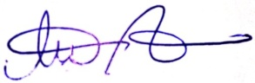

.........................................................................................
Rejane Maria Cruvinel Cabral

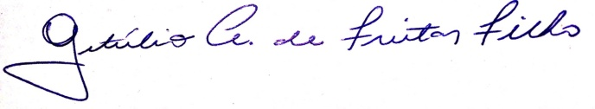

.........................................................................................
Getúlio Antonio de Freitas Filho

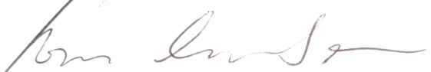

.........................................................................................
Ronaldo de Almeida Sesconetto
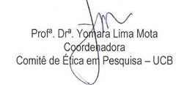

.........................................................................................
Yomara Lima Mota

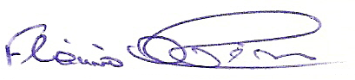
.........................................................................................
Flávio de Oliveira Pires
ISSN: 0103-1716

